|  |  |
| --- | --- |
| 成绩 |  |

 

装

订

线

网络空间安全与计算机学院实验报告

实验课程名称**：博弈论及应用实验**

|  |  |
| --- | --- |
| 实验项目名称： | XXXXXXXXXX |
| 学生姓名： | 张三 |
| 专 业： | 人工智能 |
| 学 号： | 2003301001 |
| 实验地点： | C1-128 |
| 实验时间： | 2024.09.xx |
| 指导教师： | 王亮 |

预习报告部分

**一、实验目的：**

1、×××××××××

**二、实验内容：**

1、×××××××××

**三、实验原理：**

1、×××××××××

**四、实验工具：**

1、×××××××××如开发环境配置、开发语言、开发框架、数据库选型等

**五、实验步骤：**

1、×××××××××

小四号宋体

实验报告部分

**一、实验结果分析：**

1、与预习报告部分的实验内容对应

**二、实验效果截图：**

1、×××××××××

**三、总结及心得体会：**

1、×××××××××

××小四号宋体，如果需要图、表参照以下格式。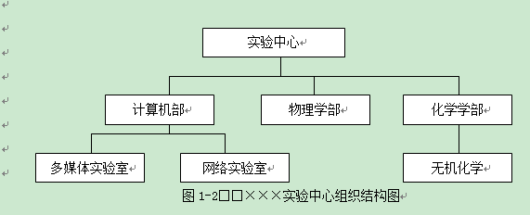

*宋体五号居中，位于图下*

*图与下文空一行*